**Сушко Иосиф Якубов (Suszko Jozef Bałtromiey)**

26 января 1806 г – крещение (НИАБ 136-13-894, лист 64, №5/1808-р (ориг)).

**НИАБ 136-13-894:** Лист 64. **Метрическая запись №5/1808-р (ориг).**

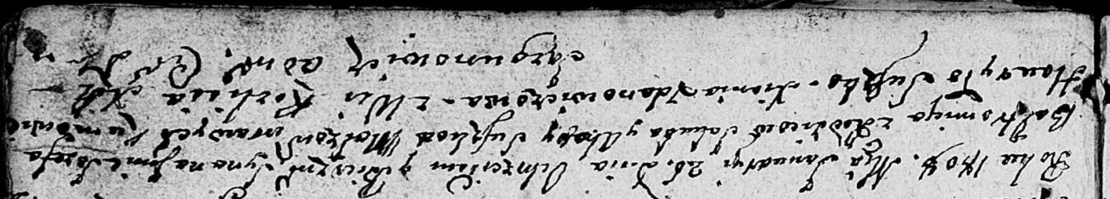

Дедиловичская Покровская церковь. 26 января 1808 года. Метрическая запись о крещении.

Suszko Jozef Baltromiey – сын родителей с деревни Разлитье.

Suszko Jakub – отец.

Suszkowa Ahapa – мать.

Suszko Hauryło – кум.

Żdanowiczowa Xienia – кума.

Jazgunowicz Antoni – ксёндз.